張山蔚--教學心得分享
我於民國64年應聘來到『省立嘉義農業專科學校』擔任農藝科助理。之後以在職進修的方式進入『國立中興大學 農藝研究所』修得碩士學位。一路由助理而助教而講師。在學校升格為『國立嘉義技術學院』時，再度以在職進修的方式進入『國立中興大學 農藝研究所』攻讀博士學位。

在課業壓力下，感染了【顏面神經麻痺病毒】，造成左邊臉部向右邊擠斜，如同中風般。此時左眼無法閉合且流淚不止，左耳有回音，嘴唇麻木無法合攏。經過中西醫治，仍無法恢復正常，因此修習3年後辦理休學。

雖然如此，我對所授課程及所面對的學生熱誠不減。在我的專業『有機農業』方面更是感受到政府大力推廣，社會大眾熱切的期待。敦促我深入與農民接觸，共同探討在經營『有機農場』所面臨的問題，尋求解決之道。在此同時，全台各地的農業改良場也努力研究開發許多相關的技術，藉由書刊、影帶或是舉辦研討會來與大眾分享。

就在這種氛圍下，我自己也開發了一些實用的技術，可以教導學生，也可以幫助農民。這樣的成果也獲得新聞媒體的採訪報導。例如：嘉義／公寓種菜不是夢張山蔚有機治蟲有妙招-華視新聞網。生命力新聞: 嘉大農業服務團遠赴越南農業教學。無農藥純甜玉米在社大| PeoPo 公民新聞。張山蔚教授授課~波斯菊密集種植有驅蟲效果- YourTube。嘉大講師研發奶蜜肥田間飄香- 地方- 自由時報電子報。嘉大講師研發奶蜜肥田間飄香 - 新聞看板。健康不用大失血張山蔚鼓勵無毒栽植 - 基督教論壇報。「谷特菌」Good液肥製作法 ---360doc.com。等等。

在教學方面，我比較喜歡以實作的方式讓學生可以深入了解。例如；我開的一門通識課程「有機農業與生活」，修課的學生可以利用一棟溫室親手栽培有機蔬菜。先在室內講解說明，隨後在溫室內操作。從最開始的整地、作畦、播種、穴盤育苗，到後來的施肥、除草、病蟲害防治等等，一直到親手收成有機蔬菜，帶回去與家人或同學分享。這些過程都由學生親自動手，每天都還要排值日生輪流來溫室澆水。這樣下來一個學期可以讓學生收穫兩次有機蔬菜，學期結束時還要作成心得報告，彼此分享，累積經驗，我強調，就算是將來畢業了，進入社會走入家庭，任何時候只要他們願意，馬上就可在自家陽台、後院種起「有機蔬菜」。因為這堂課學的不是紙本上寫的，更是成為生活經驗的一部分。就好像一個人學會騎腳踏車以後，就算是十年沒再騎過，等到哪天需要時，馬上就能上手。

再例如我在系上大二下學期開的一門必修課就叫『有機農業』，在學期開學前，我會請大二同學自行在自家附近，找一家「有機農場」去訪問學習。這個目的是讓同學體會有機農民辛苦的一面，也實地了解有機農場經營的實務。舉凡隔離帶的設計安排、有機肥料的製作及使用、病虫害的有機防治方法、有機蔬果採收及包裝儲存銷售等等，都是最實際的經驗。開學之後，課堂裡所講的，就能融會貫通，將理論與實際做最好的結合。有時甚至是同學在農場預見的問題帶回來學校討論，有了結果再回饋給當地農民，對三方面都有利。

以下就是學生在教師評量問卷上所留下的話：（這些留言都不需記名，學校是等到寒暑假結束，下個學期開學前才知會老師的，因此完全真實。）

※謝謝老師的努力教導，課程內容充實，老師對於學生的提問都會詳盡的回答，課後也會提供資料讓同學延伸思考，課程氣氛融洽。真的是很重要的一門課!

※這堂課很好玩，可以觀察到植物內部許多奇妙的構造，雖然比較困難的是有時候顯微鏡很難找到，或是拍照很難拍清楚，不過每次當找到時就會有好大的成就感。

※老師會配合田間的狀況告訴我們要怎麼處理，很實際。讓我們上這堂課很充實，很多的收穫，也累積了很多的經驗。

※老師教學很認真，然後謝謝老師這學期的教導。

※藉由實際的實習活動了解課程的內容,提升了學生們的興趣與學習的動力。

※教學認真，請老師繼續保持教學熱忱。

※在這堂課中學到了好多植物內部構造的奧秘，老師也會把這堂課程相關的東西告訴我們。真是太讚了 希望以後的學弟妹也可以修到這樣的課程。

※實地去田中種植的方法我非常認同，不只有慨念，並且能知道怎樣做，更重要的是永遠不會忘。

※老師:真的很謝謝你!這堂課真的太棒了!我有很多同學聽我講這門課後都說要去上了~

※老師開的有機農業真的很有趣，誠如老師說的，親自下田比看看課本圖片有意義太多了。能選到這門課我真的覺得很幸運，希望老師繼續下去喲!

※我很喜歡上普通植物學這堂課，因為老師都會使用比喻讓我們了解植物的內部構造，而且透過PPT很清楚的圖片也讓我們吸收更充實更完整，老師也很貼心，在普植的英文單字中給我們錄音檔讓我們能很方便的學習這些英文單字。

※上了這堂課讓我對於自己所栽培的作物有了更深入的了解從種子到開花結果，讓我了解到許多栽培中所需的元素，施肥 、間拔、 水量、 土質、 病蟲害的防治更重要的是在這堂課學到了寶貴的教訓，就是要在栽培作物前要整地，整地至土壤變鬆軟才能種下種子。能在實做中學習，並能有效的結合課程中的內容。

※上完這堂課真的能增進自己使用顯微鏡的技術，而且能認識更多植物。

※老師將抽象且不易理解的專業知識融合影片和個人經驗,用簡單易懂的表達方式傳達給同學,上課相當開心～很有收穫！！

※有機農業通識課讓我體驗了好多種植有機植物的方法~好喜歡!

※是一堂活潑的課程~雖然實作辛苦~不過學到的東西很多!!!

※上這堂課感覺不像在上課，能很輕鬆卻又能從中學習很多有關有機農業方面的知識及技能，並可讓人感受到收成自己種的蔬菜所帶來的成就感，我覺得這是一堂很棒的課!!

※親自耕作比再多言語或資料重要，讓我們實際操作從中感受到本課的價值。

※在輕鬆的上課中 可以學得健康生活飲食的途徑， 課程是活潑的，人生是彩色的。

※這門有關於有機的課程在我學期內的課表算是很不同的！但也讓我了解到很多關於肥料或一些資源可以回收再利用的方法，與生活實務上也都息息相關～老師也很認真的與同學們對話互動。

※學到很多實做的技巧，透過此課程學到的東西都為我們奠定良好的基礎。

※辛苦老師這樣認真的教學,老師真的很認真的在教導我們!!老師上課幽默風趣 讓人不會想睡覺XD！

※第一次自己種植物，感覺很好玩。還有可以不用使用化學農藥，只要用些生活上的東西就可以來防治害蟲。

※讓我大開眼界阿還看到了許多平常看不到的植物~

※對於學生不知道的或不了解的事情都會一一仔細指導。

※老師教學的教材相當的豐富，讓我們輕易了解所學的東西。

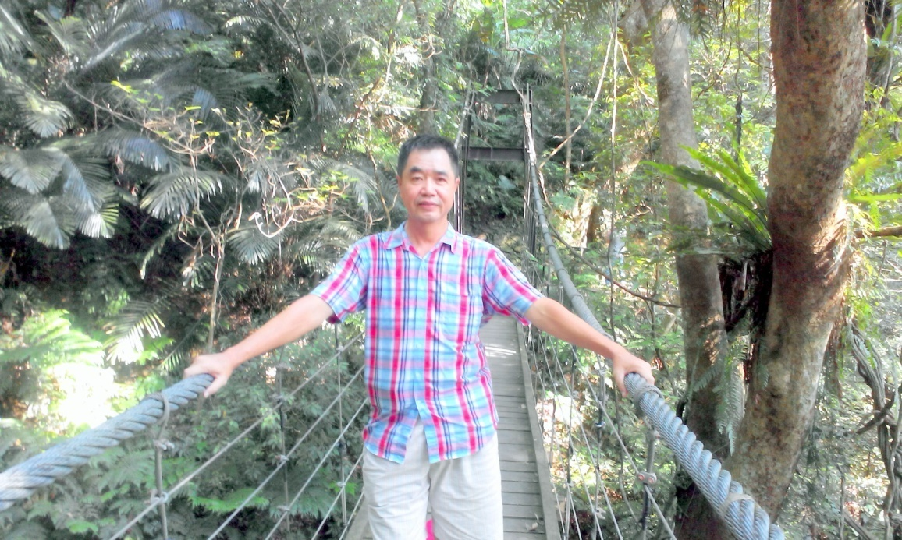
2014/08/08 在桃園大板根公園採集當地菌種所攝

